**עיר אהבת הבריות**

מתוך ספר הזיכרונות של הרבי הריי"ץ עמודים 1,2

1

5

10

15

20

25

אין לך כמעט עיר או עיירה באירופה שאינה קשורה בעבר או בהווה היהודי, שאין ביכולתה לספר קטע מן ההיסטוריה היהודית, ושאבניה ואדמתה אינם רוויים דם ודמע של יהודים. שמותיהם בלבד של ערים ועיירות מסוימות מעוררים זיכרונות ומחיים לנגד עינינו דמויות מאירות של אישים דגולים שהצטיינו במשך הדורות בגדלות בתורה ומעשים טובים.

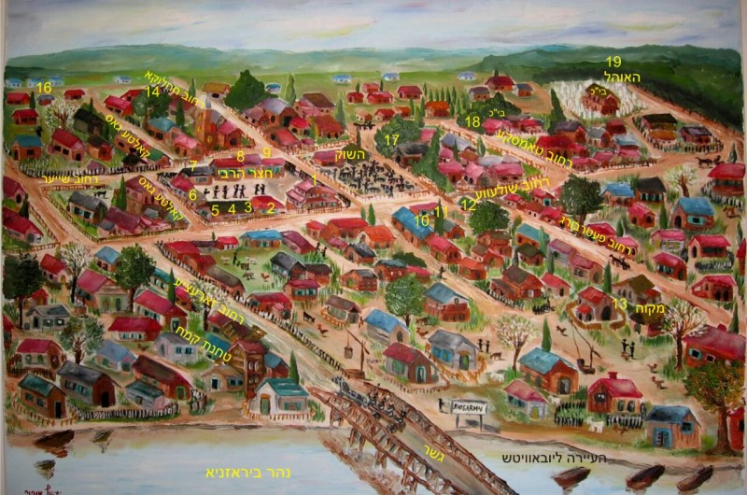לכל עיר ועיירה יש פרק משלה בהיסטוריה היהודית, אך יש ערים ועיירות המייצגות תנועות שלמות וחלקים שלמים בחיים היהודיים. עיר - נכון יותר עיירה - כזאת מהוה ליובאוויטש, ששימשה ,במשך מאה ושתים שנה וחודשיים, כמקום מושבם של ארבעה דורות נשיאי חב״ד וכמרכז לחסידות החב״דית על מאות אלפי חסידיה במרחבי רוסיה ובמדינות אחרות.

חסידות חב״ד שנוסדה ע״י אדמו״ר הזקן שניאור זלמן נ״ע, בעל ה״תניא״, היא בסך הכל בת 175 שנה[1]. פירוש הדבר שבתקופות של שבעים ושתים שנה ועשרה חדשים - היה מרכזה של חב״ד במקום אחר או שנדד בגולה. בראשית ייסודה היה המרכז בליוז׳נא, שם נולדה למעשה חסידות חב״ד. מאוחר יותר עבר לליאדי , הקשורה יותר מכל מקום אחר בשמו של אדמו״ר הזקן. למן י״ח חשון, תרע״ו, בזמן מלחמת העולם הראשונה כאשר ליובאוויטש נעזבה וכבוד קדושת אבי נ״ע נאלץ לעקור משם עם משפחתו - חדלה להיות ליובאוויטש מקום מושב האדמו״רים ומרכז חב״ד .ברם, השם ״ליובאוויטש״ ישאר לעד קשור עם חסידות חב״ד, יעורר תמיד זיכרונות נעימים, ויבטא פרק מפואר בהיסטוריה היהודית.

אופייני הדבר שלמרות העובדה שרק למן הדור השני לאדמו״רי משפחת שניאורסון קשורה ליובאוויטש קשר הדוק עם תולדות והתפתחות חסידות חב״ד-הרי כבר מראשית תקופת יסוד חב״ד, ואולי מיסוד החסידות בכלל וקודם לכן, תפסה היא את מקומה כאשר ״נסתרים״, ״מקובלים״ וצדיקים מסוגים וכיוונים שונים פעלו בחיי היהדות וסללו את הדרך להופעת הבעש״ט הקדוש.

לא בכדי נועדה ליובאוויטש לתפוס מקום כה נכבד, תחלה בחיי הצדיקים הנסתרים ומאוחר יותר בחיי אדמו״רי וחסידי חב״ד. ליובאוויטש היתה, בגלל מעמדה הגיאוגרפי המיוחד, מקום המתאים לאנשים בעלי שאר־רוח לשם התנזרות מן העולם החיצוני והתמסרות מוחלטת לתורה ועבודת ה׳, או לשם התחלה של חיים חדשים המבוססים על העקרונות המוסריים הטהורים של התורה.

30

35

40

45

**ליובאוויטש**

(מתוך ויקיפדיה)

הכפר לוּבַּבִיץ' הוא כפר קטן ברוסיה במחוז סמולנסק סמוך לגבול עם בלארוס. משמעות שם הכפר היא: 'עיר האהבה'. הכפר ידוע כמרכז פריחתה של חסידות חב"ד. הכפר לובביץ' שוכן במרכז היישוב החקלאי ליובאביצ'י, בחבל רודניאנסקי במחוז סמולנסק. הכפר שוכן על גדות נהר מלאיה ברזינה. במשך הדורות, הכפר השתייך למחוזות סמולנסק, ויטבסק ומוהילב.

ליובאוויטש, הנמצאת בפלך מוהילוב) במחוז בבינוביץ, ואחר-כך במחוז אורשה (ושוכנת על נהר דנייפר שברוסיה הלבנה, היתה מוקפת מאז ומתמיד יערות גדולים ששיוו לה מראה של מקום מבודד והעניקו לתושביה תחושת התבודדות. כך נעשתה ליובאוויטש נקודת משיכה לאנשים שרצו להתייחד לנפשם ולהתקרב אל ה׳ ובריאתו. זו הסיבה לעובדה שצדיקים נסתרים רבים קשרו את גורלם עם ליובאוויטש והטביעו עליה את חותמם, עד שאנשים המתוודעים אל תולדותיה של ליובאוויטש ,מראשית ייסודה, מתרשמים ממנה כעיר אגדית, הקשורה בפרק מרתק ומותח של חיים יהודים .

**שאלות**

1. השלימו את הטבלה שלפניכם על פי הפסקה השנייה והשלישית בטקסט.

**תהליך התפתחות חסידות חב"ד**

|  |  |  |  |
| --- | --- | --- | --- |
|  | בראשית ייסודה | מאוחר יותר | בזמן מלחמת העולם הראשונה |
| הרבי | אדמו"ר הזקן |  | הרבי הרש"ב (אבי נ"ע) |
| המקום |  |  | ליובאוויטש נעזבה |
| מיקומו של הרבי בשושלת אדמור"י חב"ד | הרבי הראשון |  |  |

1. על פי שורות 7-25 איזה רביים מרבותינו נשיאנו קשורים לעיירה ליובאוויטש?

____________________________________________________________________________________________________________

1. מה הקשר בין העיירה ליובאוויטש לכינוי "עיר אהבת הבריות"?

____________________________________________________________________________________________________________

1. על פי הכתוב בפסקה השנייה, היעזר בהערת השוליים.

בת כמה היתה חסידות חב"ד בשנת תש"ז? ובת כמה חסידות חב"ד היום?

____________________________________________________________________________________________________________

1. יוסי ושמוליק קראו את שורות 17-24 בטקסט,

יוסי טען שחסידות חב"ד קשורה הכי חזק לעיירה ליובאוויטש, שמוליק לא הסכים עם טענתו של יוסי.

לאיזו טענה אתה מסכים יותר? נמק את דבריך

________________________________________________________________________________________________________________________________________________________________________________________________________________________

1. בשורה 3 כתוב: "שמותיהם בלבד של ערים ועיירות מסוימות **מעוררים** זיכרונות ומחיים לנגד עינינו דמויות מאירות של אישים דגולים"

למה מתייחסת המילה **"מעוררים"**? **_____________________**

1. אילו מבין הדברים הבאים מאפיינים את העיירה ליובאוויטש?

הקיפו את התשובות הנכונות.

1. העיירה שוכנת על נהר
2. העיירה שוכנת על אי מבודד
3. יערות מקיפים את העיירה
4. מקום סואן ורועש
5. מקום מבודד המעניק תחושת התבודדות
6. הימצאותם של צדיקים נסתרים
7. הימצאותם של אנשים מושחתים בעלי מידות רעות
8. בשורה 32 כתוב: "מקום המתאים לאנשים בעלי שאר־רוח"

פירוש הניב **שאר רוח** הוא:

1. יכולת להתעלות מעל שגרת היומיום.
2. בעל רוח נמוכה
3. קרוב משפחה
4. בעל בשר
5. בשורות 31,32 כתוב: "ליובאוויטש היתה, בגלל **מעמדה הגיאוגרפי** המיוחד, מקום המתאים לאנשים בעלי שאר־רוח"

פירוש המילים מעמדה הגיאוגרפי כאן הוא:

1. מצבה הכלכלי
2. מיקומה הפיסי
3. סוגי האנשים הגרים בה
4. עונות השנה
5. 30-Evr-09-8A-sofi-bua-q11האם **חשוב** לדעתכם לדעת את ההיסטוריה היהודית? נמקו את דעתכם.

כתבו 3-5 שורות.

_____________________________________

________________________________________________

________________________________________________

________________________________________________

________________________________________________

________________________________________________

1. בתחתית עמוד 1 כתובה הערת שוליים.

לאיזה מתפקידי הערות השוליים מתאימה הערת השוליים?

1 ⬜ להפנות את הקורא למידע נוסף בנושא המוזכר בטקסט.

2⬜ להרחיב מידע על אירוע או על דמות שהוזכרו בטקסט.

3⬜ לציין את המקור שממנו הובא המידע הכתוב בטקסט.

4⬜ למסור מידע מתומצת על כותב הטקסט.

1. **צדיקים** **נסתרים** מסוגים שונים **פעלו** בחיי היהדות **וסללו** את **הדרך** להופעת הבעש״ט **הקדוש**

העתיקו מהמשפט – (מהמילים המודגשות)

1. שני פעלים: 1. 2. ___________

2. שני שמות תואר: 1. 2. ___________

3. שני שמות עצם: 1. 2. ___________

1. סמנו ליד כל אחת מהשאלות שלפניכם אם **יש** או **אין** לה תשובה בעמודים 1,2

|  |  |  |  |
| --- | --- | --- | --- |
|  | **השאלה** | **יש** | **אין** |
| 1. | אילו ערים אינם רוויים דם ודמע של יהודים? | 1⬜ | 2⬜ |
| 2. | כמה שנים שימשה ליובאוויטש את חסידות חב"ד? | 1⬜ | 2⬜ |
| 3. | באיזו שנה נוסדה חסידות חב"ד? | 1⬜ | 2⬜ |
| 4. | האם הבעש"ט היה בליובאוויטש? | 1⬜ | 2⬜ |
| 5. | מהי משמעות שם הכפר ליובאוויטש? | 1⬜ | 2⬜ |
| 6. | באיזו יבשת ממוקמת העיירה ליובאוויטש? | 1⬜ | 2⬜ |

1. כתבו במילים את המספרים שבסוגריים.

|  |
| --- |
| **דוגמה:**  חסידות חב"ד נוסדה לפני מאתיים ארבעים ושמונה שנה.  (248) |

א**.** במשך שנה וחודשיים, כמקום מושבם של _____ דורות נשיאי חב״ד.

(4)

(102)

ב. חסידות חב׳׳ד נוסדה בשנת תקל׳׳ב, ובשנת תש״ז - שנת הופעת הספר במקורו

באידיש - מלאו לה, איפוא, __________ שנה.

(175)

ג.שושלת רבותינו נשיאנו כוללת _______ אדמורי"ם. ויחד עם הבעש"ט והמגיד ממעזריטש היא כוללת ______ צדיקים.

(9)

(7)

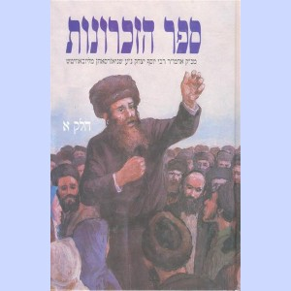**הוצאת ספר הזיכרונות לאור**

ספר הזכרונות כולל את זכרונות אדמו"ר הריי"צ כפי ששמע מסבתו הרבנית רבקה, ומדודו הרז"א, על ימי ראשית החסידות וחסידות חב"ד. נערך ותורגם לשפת האידיש בשנת תש"ז על ידי הסופר והעיתונאי ר' דוד לייב מקלר, בשנת תש"ט תורגם לאנגלית, בשנת תשמ"ג תורגם הספר ללשון הקודש.

**ממכתב הרבי אל הסופר**

"...על דרך זה היא המשמעות העיקרית של זיכרונות אלו. כמטרה העיקרית אין הכוונה לספר את תולדות חייו של פלוני ופלוני כדי שידעו את תולדות הדורות או האישים ההם, עיקר המטרה היא להראות לנו דוגמא חי' כיצד יהודי, רב, למדן, סוחר, בעל מלאכה, קבצן, כל אחד מהם יהודי גדול בתחומו עברו את חייהם. וזה יראה לנו את הדרך הנכונה בזמננו וגם יקל עלינו להתגבר על הקשיים הקשורים בהליכה בדרך כזו."

(אגרות קודש חלק ב' עמודים רפה, רפו)

**ממכתב הרבי אודות קשיים בשינה**

"...ומהנכון שקודם השינה וקודם ק"ש שעל המיטה תקרא איזה שורות בזכרונות כ"ק מו"ח אדמו"ר, אם באידיש או באנגלית מה שנקל לפניה יותר..."

(אגרות קודש חלק י"ז, מתוך הספר "עצות והדרכות בעבודת ה")

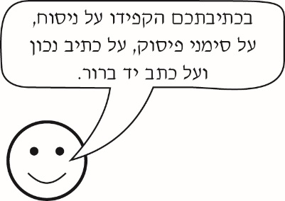

1. אתם נציגי מועצת התלמידים בבית הספר. בעקבות שיעור אודות "ספר הזיכרונות" החלטתם לכתוב מאמר בעיתון בית הספר. במאמרכם נסו לשכנע את חבריכם לקרוא את הספר. כתבו את המאמר באורך של כ-10 שורות (כ-100 מילים).

היעזר בטקסטים.

_________________________________________________________________________________________________________________________________________________________________________________________________________________________________________________________________________________________________________________________________________________________________________________________________________________________________________________________________________________________________________________________________________________________________________________________________________________________________________________________________________________________________________________________________________________________________________________________________________________________________________________________________________________________________________________________________________________________________________________

**משימה חווייתית:**

עליך לקרוא פרק מספר הזכרונות לפי בחירתך, ולתאר את אחת הדמויות המופיעות בפרק ומה שניתן ללמוד ממנה למעשה.

1. חסידות חב׳׳ד נוסדה בשנת תקל׳׳ב, ובשנת תש״ז - שנת הופעת הספר במקורו

   באידיש - מלאו לה, איפוא, 175 שנה.